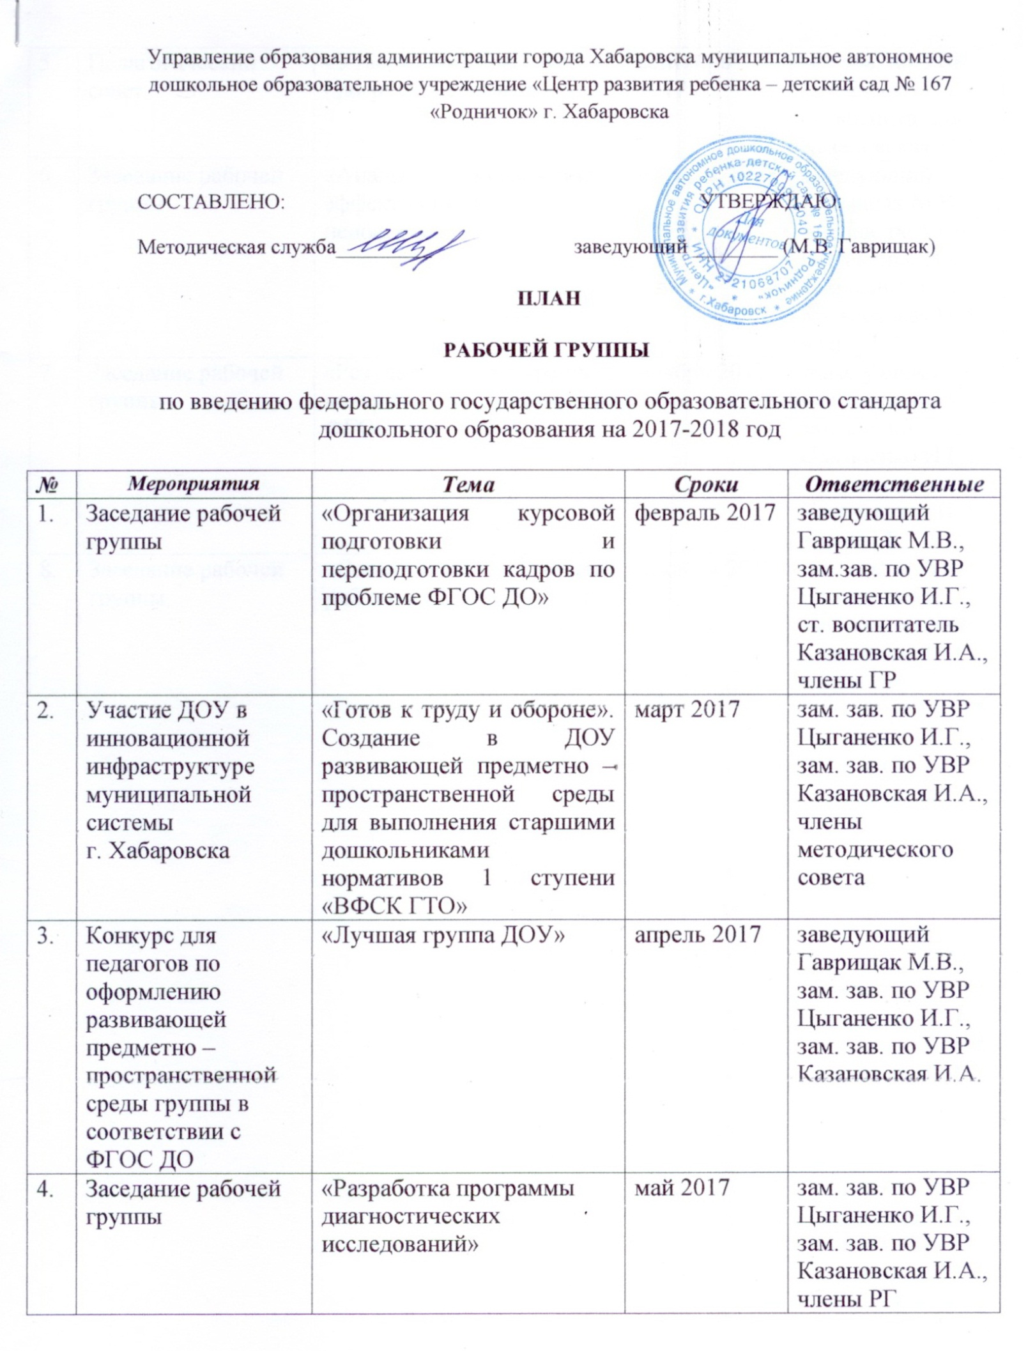

5. | Педагогический совет | «Утверждение рабочих программ педагогов» | сентябрь 2017 | зам.зав. по УВР  Цыганенко И.Г.,  ст. воспитатель  Казановская И.А.
6. | Заседание рабочей группы | «Анализ мониторинга: эффективность и недостатки» | октябрь 2017 | заведующий  Гаврищак М.В.,  зам.зав. по УВР  Цыганенко И.Г.,  ст. воспитатель  Казановская И.А.,  члены ГР
7. | Заседание рабочей группы | «Результаты внутреннего контроля по реализации ФГОС ДО» | ноябрь 2017 | заведующий  Гаврищак М.В.,  зам.зав. по УВР  Цыганенко И.Г.,  ст. воспитатель  Казановская И.А.,  члены ГР
8. | Заседание рабочей группы | «Составление плана работы на 2018 – 2019 г.г.» | декабрь 2017 | зам. зав. по УВР  Цыганенко И.Г.,  зам. зав. по УВР  Казановская И.А., члены РГ

